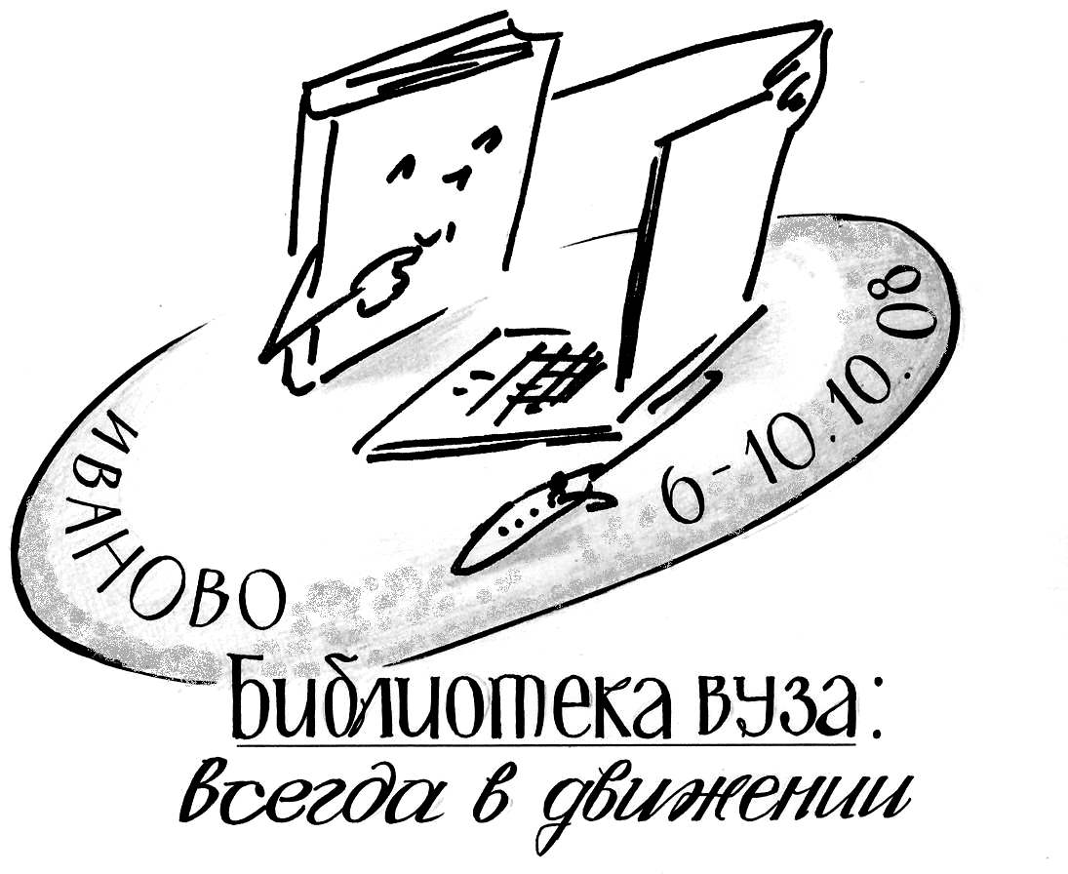
Региональная межвузовская
научно-практическая конференция
«Библиотека вуза: всегда в движении»

Место проведения
Ивановский государственный энергетический университет им.В.И.Ленина
Научная библиотека
г. Иваново, ул.Рабфаковская, 34.
Корпус «А», третий этаж,
читальный зал научной литературы (А-330)

Программа конференции

6 октября

Заезд иногородних участников. Размещение в гостинице.

15.00-17.00 Обзорная автобусная экскурсия по городу Иваново.

7 октября

9.00 – 9.30 | Регистрация иногородних участников конференции.
9.30 – 9.55 | Регистрация участников конференции, представителей библиотек г.Иваново.
9.30 – 9.55 | Экскурсия по библиотеке для иногородних участников конференции.  Действует выставка «История ИВПИ в лицах и документах» (Читальный зал научной литературы, А-330).
10.00– 12.00 | Рабочее заседание.
Приветственное обращение к участникам конференции
Тарарыкин С.В., ректор
Ивановского государственного
энергетического университета им.В.И.Ленина

Открытие работы научно-практической конференции.
Бородулина С.И., директор
научной библиотеки Ивановского
государственного энергетического
университета им.В.И.Ленина

Вузовская библиотека и Болонский процесс.
Вершинина О. В.,
директор библиотеки
Тверского государственного
университета

Роль библиотеки в системе менеджмента качества.
Евсеева Н.В.,
профессор,
декан швейного факультета ИГТА

Электронная библиотека университета: от документов к учебно-методическим комплексам.
Соткина Е.А.,
директор зональной научной
библиотеки Тверского государственного
технического университета

Информационное обеспечение учебного и научного процесса в ВУЗе.
Долгова Е.А., зав. отделом
компьютеризации библиотеки
Ивановской государственной
сельскохозяйственной академии

Информация и инновации: противоречия или тандем.
Дашкевич А.С., зам.коммерческого
директора Издательского Дома «Инфра-М»

12.00 - 13.00 | Перерыв
13.00– 16.30 | Продолжение рабочего заседания.
Можно ли работать современно?.. (Система повышения квалификации сотрудников библиотеки ИГЭУ).
Бородулина С.И.,
директор библиотеки
Ивановского государственного
энергетического университета

Электронные презентации как практико-ориентированная форма дифференцированного обучения пользователей.
Бригаднова Л.Г.,
директор библиотеки
Ивановского государственного
университета
Учимся мастерству: опыт работы Методического объединения библиотек вузов и ссузов г.Брянска по организации «Школы молодого библиотекаря».
Филиппских Л.С.,
директор библиотеки
Брянской государственной
инженерно-технологической академии

Научно-техническая и патентная информация: из опыта работы Ивановской областной научной библиотеки.
Коровина М.Р., зав. отделом
научно-технической и
патентной информации
областной научной библиотеки

Информационно-издательская деятельность вузовской библиотеки: сохранение научных традиций.
Ганюшкина В.В.,
зав. информ.-изд. отделом
библиотеки Ивановского государственного
химико-технологического университета

Технологические решения компании «Светс» для
информационного обеспечения науки и образования.
Электронные книжные коллекции зарубежных
издательств: тематика, правила использования, оценка
спроса.
- Тимофеева О.В.,
- ген. директор
ЗАО «Светс Информейшен Сервис»

Электронные учебники.
Семенова В.И.,
нач. отдела
по работе с учебными заведениями
ЗАО «КноРус»

 | 8 октября
9.30 – 11.30 | Рабочее заседание.
Из опыта совместной работы кафедр гуманитарного цикла с библиотекой.
Будник Г. А., профессор,
и.о. зав. кафедрой
Отечественной истории и культуры ИГЭУ

Год русского языка: из опыта работы библиотеки Шуйского государственного педагогического университета.
Курникова Н.С.,
директор библиотеки
Шуйского государственного
педагогического университета

Роль научной библиотеки в экологическом образовании и воспитании студентов медицинского ВУЗа.
Тульцева О.В.,
директор библиотеки
Тверской государственной
медицинской академии

Литература издательства «Дрофа» для высшей школы.
Гагкуев Р.Г.,
зам.гл. ред. редакций
проф. образования
издательства «Дрофа»

11.30-12.30 | Перерыв
12.30-14.30 | Продолжение рабочего заседания.
Книги и электронные ресурсы: конкуренция или взаимодействие.
Панкова А.Н.,
директор Центра
издательских проектов
БИБКОМ

Презентация Агентства по подписке и доставке группы компаний Урал-Пресс.
Хрущева Т.Л., рук. филиала
ООО «Урал-Пресс Север» г. Иваново

 | Заседание Зонального Совета директоров библиотек вузов Центрального района РФ.
14.30-15.30 | Обед
15.30 | Посещение библиотек вузов г.Иваново и Ивановской области.
 | 9 октября
9.00-17.00 | «Плёс – жемчужина Волги»: экскурсионная программа по г.Плёс Ивановской области с посещением музеев города.
 | 10 октября
Посещение библиотек вузов г.Иваново и Ивановской области.
Отъезд участников.

